Совет директоров средних медицинских и фармацевтических образовательных учреждений Сибирского федерального округа
Сибирская межрегиональная ассоциация работников
системы среднего профессионального медицинского образования
Областное государственное бюджетное профессиональное образовательное учреждение «Иркутский базовый медицинский колледж»

СОГЛАСОВАНО  Председатель Сибирской  межрегиональной ассоциации  работников системы среднего профессионального медицинского образования  ________________И.В. Боровский | УТВЕРЖДАЮ  И.О. директора ОГБПОУ «ИБМК»  ___________ О.П. Кардашевская

ПОЛОЖЕНИЕ
О МЕЖРЕГИОАЛЬНОМ ЗАОЧНОМ СТУДЕНЧЕСКОМ КОНКУРСЕ
ТВОРЧЕСКИХ РАБОТ
«СОХРАНЯЯ ТРАДИЦИИ, ДВИЖЕМСЯ В БУДУЩЕЕ!»

Иркутск 2021
1 Общие положения
  - Настоящее Положение определяет порядок организации и проведения межрегионального заочного студенческого конкурса творческих работ среди профессиональных образовательных организаций медицинского профиля Сибирского федерального округа «Сохраняя традиции, движемся в будущее!» (далее – Конкурс), его организационное и методическое обеспечение, порядок участия в Конкурсе и определения победителей.
1.2 Конкурс проводится в рамках реализации плана работы Совета директоров средних медицинских и фармацевтических образовательных организаций Сибирского федерального округа (СФО) и Сибирской межрегиональной ассоциации работников системы среднего профессионального медицинского образования (далее - Сибирская межрегиональная ассоциация РССПМО) на 2022 год.
1.2 Учредителем и организатором Конкурса является Областное государственное бюджетное профессиональное образовательное учреждение «Иркутский базовый медицинский колледж» (далее –Колледж).
1.3 Положение разработано в соответствии с Федеральным законом от 29.12.2012 г. №273-ФЗ «Об образовании в Российской Федерации», Уставом образовательной организации, локальными нормативными актами Колледжа.
2 Цели и задачи Конкурса
2.1 Конкурс направлен на достижение следующих целей:
- развитие навыков самостоятельного творческого мышления и письменного изложения собственных мыслей;
- продвижение в молодёжной среде ценностей труда, профессионализма и применения собственного творческого потенциала в будущей профессии.
2.2 Конкурс направлен на реализацию следующих задач:
- стимулирование профессионального самопознания, расширение кругозора и формирование интереса к будущей профессии;
- создание положительного имиджа выбранной профессии, как одного из вариантов профориентационной работы;
- активный поиск современных форм и методов развития творческих способностей обучающихся.
3 Сроки проведения Конкурса
3.1 Конкурс проводится заочно на базе Колледжа в два этапа:
первый этап:
- прием заявок и конкурсных работ с 1 октября по 16 октября 2022 года;
второй этап:
- экспертиза конкурсных материалов членами жюри с 17 октября по 31 октября 2022 года;
- подведение итогов Конкурса и рассылка наградных материалов - в срок не позднее 31 октября 2022 года.

4 Участники Конкурса
4.1 Участниками Конкурса могут быть студенты профессиональных образовательных организаций медицинского профиля всех специальностей и курсов.
4.2 К участию в Конкурсе допускаются работы, выполненные индивидуально.
4.3 Участник может подготовить конкурсную работу самостоятельно, либо под руководством преподавателя.
4.4 Максимальное количество номинаций, в которых может принять участие один конкурсант, – 3. На участие в одной номинации конкурсант может подать не более одной заявки.
4.5 От каждой профессиональной образовательной организации может быть представлено не более трех работ конкурсантов, обучающихся по основным профессиональным образовательным программам.
4.6 Каждая профессиональная образовательная организация направляет одну заявку на всех участников конкурса.
5 Порядок проведения Конкурса
5.1 Для участия в Конкурсе в срок с 1 октября по 16 октября 2022 года необходимо оформить заявку (Приложение 1) и конкурсную работу и представить в электронном виде на адрес: vcatik@gmail.com с пометкой «Конкурс».
5.2 Программа Конкурса включает в себя следующие номинации:
- Лучшее личное письмо будущему поколению «Связь поколений».
- Лучшая передовая статья «Один день из жизни будущего медицинского работника»
- Лучшее эссе «О чем говорит фотография?»
5.3 На конкурс принимаются работы, соответствующие одной из предложенных номинаций Конкурса.
5.4 Работы должны быть оформлены в соответствии с установленными требованиями (Приложение 2).
5.5 Экспертиза конкурсных материалов производится в соответствии с установленными критериями (Приложение 3).
5.6 Участие в Конкурсе является добровольным и бесплатным.
6 Организация Конкурса
6.1 Для организации и проведения Конкурса создается организационный комитет (далее – Оргкомитет).
6.2 Оргкомитет формируются из числа преподавателей Колледжа, не являющихся руководителями конкурсантов.
6.3 В обязанности Оргкомитета входит:
- подготовка и рассылка информационных материалов о проведении Конкурса в срок до 16 сентября 2022 года;
- размещение информации о проведении и об итогах Конкурса на официальном сайте Колледжа;
- организация приема заявок и конкурсных материалов;
- разработка/коррекция критериев оценки конкурсных работ по номинациям;
- формирование жюри Конкурса;
- непосредственная организация и контроль проведения мероприятия;
- составление отчетной документации;
- организация подготовки и выдачи сертификатов, дипломов участникам Конкурса.
6.4 Жюри формируется из числа преподавателей Колледжа, не являющихся руководителями Конкурсантов.
6.5 В обязанности Жюри входит:
- проведение индивидуальной экспертизы представленных материалов в соответствии с разработанными критериями;
- определение победителей и призеров Конкурса по номинациям;
- оформление конкурсной документации.

7 Контактная информация
7.1 Местонахождение Колледжа: г. Иркутск, ул. Сергеева, д.3. Тел.: (3952) 48-75-13.
7.2 Координаторы Конкурса:
Кравченко Наталья Владимировна, преподаватель, член оргкомитета, контактный телефон +7 950-083-66-07.
Владимирова Екатерина Николаевна, преподаватель, член оргкомитета, контактный телефон +7 902-516-68-70.
E-mail: vcatik@gmail.com (с пометкой «Конкурс»).

Приложение 1

ЗАЯВКА
на участие в Межрегиональном заочном студенческом конкурсе
творческих работ «Сохраняя традиции, движемся в будущее!»
от ________________________________________________________________
(профессиональная образовательная организация)
Заявка №1
Ф.И.О. участника
Ф.И.О. и должность руководителя
Название номинации
Адрес почты
Адрес электронный
Телефон
Заявка №2
Ф.И.О. участника
Ф.И.О. и должность руководителя
Название номинации
Адрес почты
Адрес электронный
Телефон
Заявка №3
Ф.И.О. участника
Ф.И.О. и должность руководителя
Название номинации
Адрес почты
Адрес электронный
Телефон

Приложение 2

ТРЕБОВАНИЯ К КОНКУРСНЫМ РАБОТАМ
Требования к содержанию и оформлению личного письма будущему поколению «Связь поколений»
1. Письмо в будущее - это вымышленное письменное послание человеку или группе людей с подробным описанием той жизни, которую вы хотите видеть в будущем.
2. Традиция писать письма в будущее существует уже давно. В разные времена люди писали послания потомкам — часто групповые, после чего заключали их в герметичные капсулы и зарывали в землю. Письмо будущему поколению — прекрасная возможность пообщаться с потомками, которые будут жить на Земле через много лет. Написание письма в будущее дает возможность задуматься о том, что ценного мы можем оставить новым поколениям, какие напутствия и советы им дать, а также пофантазировать, каким будет новый мир.
3. Письмо личного характера, представленное на Конкурс, должно иметь следующую структуру:
- адрес пишущего (вверху в правой стороне; краткий – населенный пункт);
- дата (под адресом);
- обращение (слева, на отдельной строке);
- основная часть письма (раскрытие аспектов, указанных в задании);
- завершающая фраза (неофициальный стиль, на отдельной строке);
- подпись автора (имя, на отдельной строке);
- постскриптум (если имеется, на отдельной строке с пометой P.S.)

Адрес пишущего
Дата
Обращение,
Основная часть письма (2-3 абзаца)
Завершающая фраза
P.S.:

Рис.1 – Структура и правила оформления личного письма

4. Требования к оформлению:
- Формат текста – Microsoft Word (pdf);
- Формат страницы – А4 (210 х 297 мм);
- Ориентация – книжная;
- Поля (левое – 3 см; верхнее, нижнее – по 2 см; правое –1,5 см);
- Рекомендуемый объем – 1страница;
- Шрифт (гарнитура) – Times New Roman, размер (кегль) – 14;
- Абзацный отступ («красная строка») – 1,25 см, межстрочный интервал – одинарный, выравнивание текста – по ширине.
5. Обязательным условием написания письма является использование ключевых слов.
Ключевые слова: милосердие, духовность, добросовестность, исцеление, профессионализм, доверие, чистота, гордость, сочувствие, достоинство, дисциплина, уважение, доброта, вежливость, благодарность, внимание, врачебная тайна.

Требования к содержанию и оформлению передовой статьи «Один день из жизни будущего медицинского работника»
В передовой статье обучающийся может раскрыть свой опыт работы на базе практики, добровольческой или иной деятельности, связанной с будущей профессией.
1. Передовая статья — редакционное и авторское выступление, открывающее очередной номер газеты, журнала. Назначение передовой статьи — своевременный отклик на событие, помощь читателю правильно сориентироваться в обстановке, указать на средства достижения тех или иных социально важных целей.
2. Содержание материала (статьи) должно соответствовать номинации и быть актуальной по заявленной теме. Материалы могут быть изложены в следующих публицистических жанрах: информационные (заметка, интервью), проблемно-аналитические (аналитический отчет, аналитическая корреспонденция, аналитическое интервью, аналитический опрос, комментарий, соц. исследование, мониторинг, статья, обзор, обозрение, прогноз, версия, рекомендация) и художественно-публицистические (беседа, письмо, очерк, публицистический рассказ, фельетон, памфлет, исповедь).
3. Ответственность за освещаемые материалы несут авторы.
4. Статья будет напечатана в авторской редакции, поэтому она должна быть тщательно подготовлена.
5. Требования к оформлению:
- Формат текста – Microsoft Word (pdf);
- Формат страницы – А4 (210 х 297 мм);
- Ориентация – книжная;
- Поля (левое – 3 см; верхнее, нижнее – по 2 см; правое –1,5 см);
- Рекомендуемый объем статьи – 1-2 страницы;
- Шрифт (гарнитура) – Times New Roman, размер (кегль) – 10;
- Абзацный отступ («красная строка») – 1 см, межстрочный интервал – одинарный, выравнивание текста – по ширине.
6. В тексте допускаются фотоматериалы, рисунки и таблицы. Таблицы и графические материалы располагаются по тексту статьи. Название и номера фото и рисунков указываются под фото и рисунками, названия и номера таблиц – над таблицами.
7. Порядок компоновки текста (все элементы являются обязательными):
- Заголовок статьи (размещается по центру страницы без абзацного отступа) (рис.1);
- Текст статьи: вступительный абзац, основная часть, заключение (размещается по 2 колонкам) (рис1.);
Рис.2 – Размещение заголовка и текста статьи

- В конце статьи заглавными буквами сведения об авторе: Ф.И.О. автора, должность, полное название учреждения.
8. Работы, не отвечающие указанным требованием оформления, не принимаются. Принятые материалы не возвращаются.

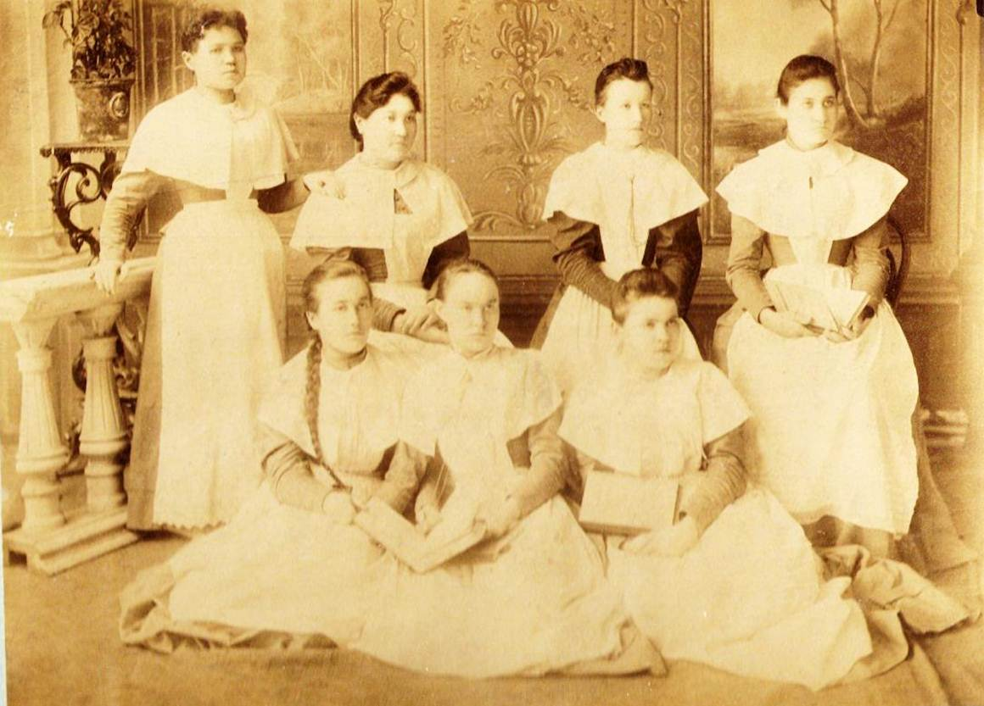
Требования к содержанию и оформлению эссе «О чем говорит фотография?»
Рис.3 – Первый выпуск центральной для Восточной Сибири школы фельдшериц, 1897 год

1. Эссе – это:
- Жанр критики, литературоведения, характеризующийся свободной трактовкой какой-либо проблемы.
- Разновидность очерка, в котором главную роль играет не воспроизведение факта, а изображение впечатлений, раздумий и ассоциаций.
- Прозаический этюд, представляющий общие или предварительные соображения о каком-либо предмете или по какому-либо поводу.
- В современном литературоведении характеризуется как очерк или статья, насыщенные теоретическими, философскими размышлениями.
2. Эссе, представленное на Конкурс, должно иметь следующую структуру:
а) Вступление (введение) - отправная идея (проблема), связанная с конкретной темой. Введение определяет тему эссе и содержит определения основных встречающихся понятий.
б) Содержание (основная часть) - аргументированное изложение основных тезисов.
Наиболее важные понятия, входящие в эссе, систематизируются, иллюстрируются примерами. Суждения, приведенные в эссе, должны быть доказательны. Структура любого доказательства включает в себя:
- тезис – суждение, которое надо доказать;
- аргументы – суждения, опирающиеся на категории, которые используются при доказательстве истинности тезиса;
- вывод – суждение, логически вытекающее из приводимых автором аргументов.
в) Заключение - окончательные выводы по теме, то, к чему пришел автор в результате рассуждений. Заключение суммирует основные идеи. Заключение может быть представлено в виде суммы суждений, которые оставляют поле для дальнейшей дискуссии.
3. Требования к оформлению:
- Формат текста – Microsoft Word (pdf);
- Формат страницы – А4 (210 х 297 мм);
- Ориентация – книжная;
- Поля (левое – 3 см; верхнее, нижнее – по 2 см; правое –1,5 см);
- Рекомендуемый объем статьи – 2-3 страницы;
- Шрифт (гарнитура) – Times New Roman, размер (кегль) – 14;
- Абзацный отступ («красная строка») – 1,25 см, межстрочный интервал – одинарный, выравнивание текста – по ширине.
4. Порядок расположения (структура) текста:
- Заголовок эссе жирным шрифтом по центру;
- Сведения об авторе (ФИО (полностью), место учебы) и руководителе курсивом по центру;
- Текст эссе

Заголовок

Иванова Татьяна Викторовна
ОГБПОУ «Иркутский базовый медицинский колледж»
Руководитель – Кравченко Наталья Владимировна

Текст текст текст текст текст текст текст текст текст текст текст текст текст ………………………………………………………………….

Приложение № 3

КРИТЕРИИ ОЦЕНКИ КОНКУРСНЫХ РАБОТ

Таблица 1 - Критерии оценивания личного письма
Критерии оценивания | Баллы
Соответствие жанру письма личного характера и номинации Конкурса | 1 балл
Оригинальность выбора обращения | 1 балл
Оригинальность завершающей фразы и подписи | 1 балл
Оригинальность содержания письма | 1 балл
Смысловая цельность, речевая связность и последовательность изложения | 1 балл
Ясность и грамотность письменной речи | 1 балл
Степень эмоционального воздействия | 1 балл
Использование всех ключевых слов | 2 балла
Соблюдение требований по оформлению | 1 балл
 | Итого: 10 баллов
Таблица 2 – Критерии оценивания передовой статьи
Критерии оценивания | Баллы
1)Заголовок:  - привлекательность  - соответствие тексту материала  - лаконичность | 1 балл  1 балл  1 балл
2) Текст статьи:  А) вступительный абзац:  - правильная постановка проблемы, которая заинтересует ту или иную категорию читателей  Б) основанная часть:  - стиль изложения  - злободневность информации  - достоверность приводимых фактов  - использование фотоматериалов и рисунков  В) заключение:  - оригинальность завершения статьи | 1 балл  1 балл  1 балл  1 балл  1 балл  1 балл
3) Грамотность:  - соответствие нормам русского литературного языка | 1 балл
 | Итого: 10 баллов

Таблица 3 - Критерии оценивания эссе
Критерии оценивания | Баллы
Соответствие жанру эссе и номинации Конкурса | 1 балл
Актуальность | 1 балл
Отражение авторской позиции, мировоззрение автора, его мысли и чувства | 1 балл
Аргументированность выдвинутого тезиса работы, обоснованность выводов | 1 балл
Оригинальность эссе | 1 балл
Глубина подхода к раскрытию темы | 1 балл
Четкость и логичность изложения | 1 балл
Ясность и грамотность письменной речи | 1 балл
Степень эмоционального воздействия | 1 балл
Соблюдение требований по оформлению | 1 балл
 | Итого: 10 баллов
*На этапе выбора победителей Конкурса добавляется критерий «Общее читательское восприятие текста эссе» – дополнительный балл (по усмотрению жюри).

